# 谷歌浏览器扩展程序安装目录

1.地址栏输入chrome:version 回车

chrome:version

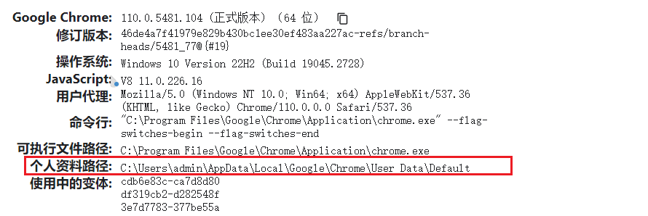

C:\Users\admin\AppData\Local\Google\Chrome\User Data\Default

2 用资源管理器打开"个人资料路径"栏的路径,该路径下的Extensions文件夹即默认的扩展安装路径

